**รายงานผลการช่วยเหลือผู้ประสบภัย**

**จากสถานการณ์อุทกภัย จากพายุโซนร้อนปาบึก**

**วันที่ 5-6 มกราคม 2562 หน่วยแพทย์/รพ.สต.ถ้ำธง**

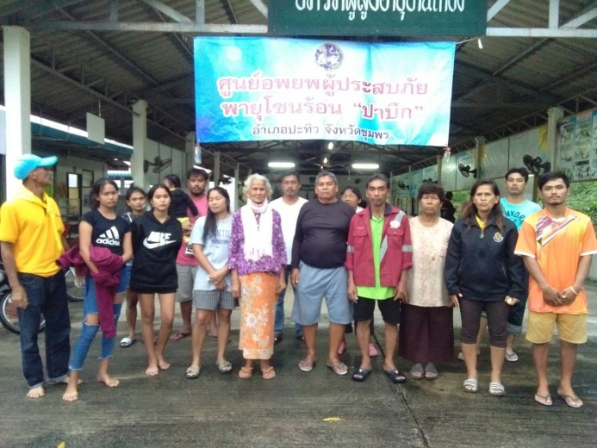

วันที่ 4 มกราคม 2562 รพ.สต.ถ้ำธง ได้เปิดเป็นศูนย์ อพยพ ที่พักของผู้ป่วยติดเตียงและผู้ป่วยที่ต้องให้การดูแลเป็นพิเศษ จำนวน 2 ราย และเมื่อวันที่ 5 – 6 มกราคม 2562 ได้ดำเนินการให้การปฐมพยาบาลเบื้องต้นแก่ผู้ประสบภัย 10 ราย และ ลงพื้นที่หมู่ที่ 2 ,3 ,7 ดำเนินการแจกจ่ายยาแก่ประชาชน จำนวน 39 ราย

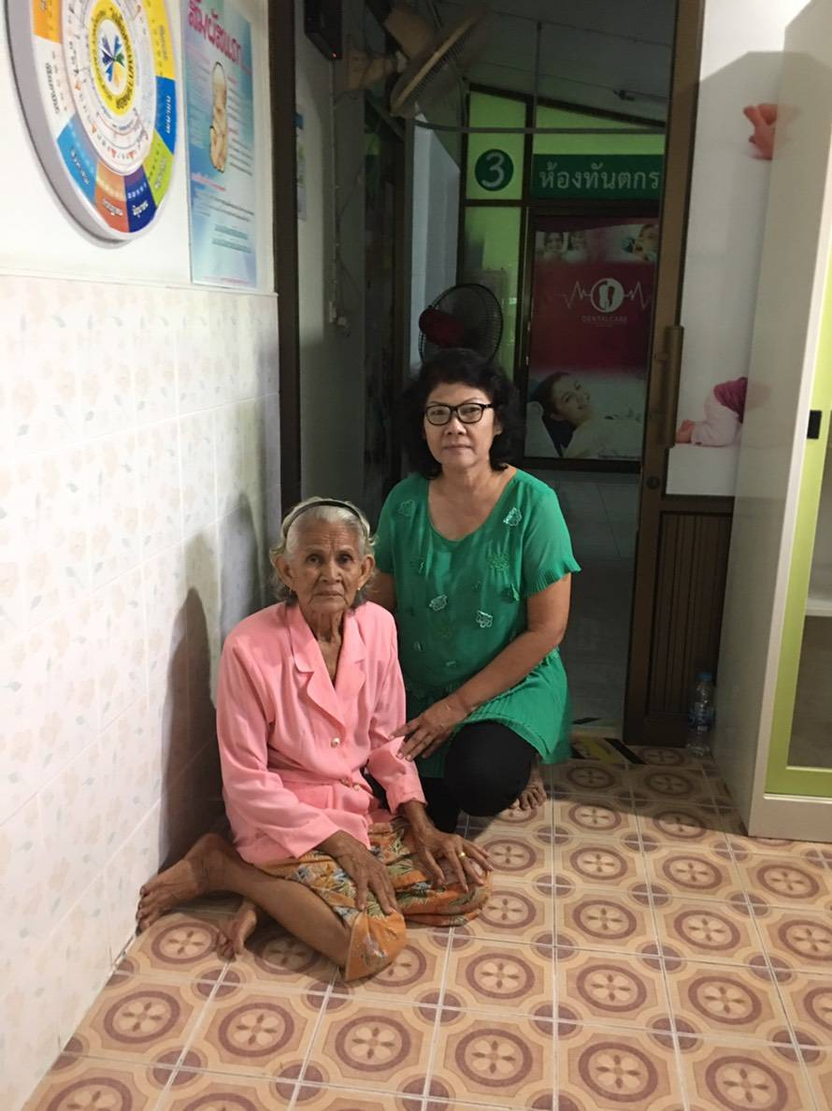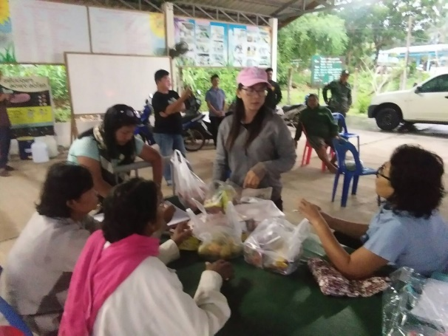

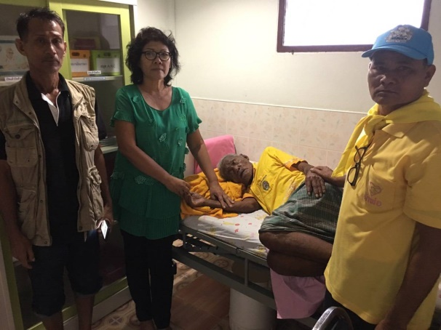

ผู้รายงาน นางทรงสวย อรรถยูร โทร 0828228896 0887509959

**รายงานผลการช่วยเหลือผู้ประสบภัย**

**จากสถานการณ์อุทกภัย จากพายุโซนร้อนปาบึก**

**วันที่ 5-6 มกราคม 2562 หน่วยแพทย์/รพ.สต.บ้านบางแหวน**

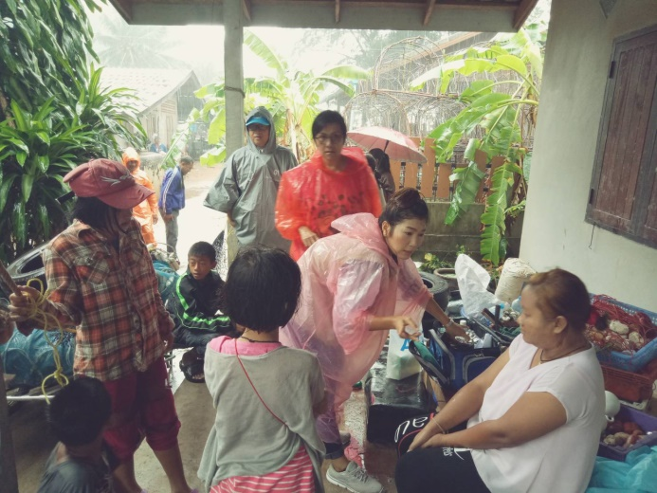

วันที่ 4 มกราคม 2562 รพ.สต.บ้านบางแหวน ได้เปิดเป็นศูนย์ อพยพ ที่พักของผู้ป่วยติดเตียงและผู้ป่วยที่ต้องให้การดูแลเป็นพิเศษ จำนวน 1 ราย และเมื่อวันที่ 5 – 6 มกราคม 2562 ได้ดำเนินการให้การปฐมพยาบาลเบื้องต้นแก่ผู้ประสบภัย 12 ราย และ ลงพื้นที่หมู่ที่ 4 , 5 ตำบลปากคลอง ดำเนินการแจกจ่ายยาแก่ประชาชน จำนวน 30 ราย

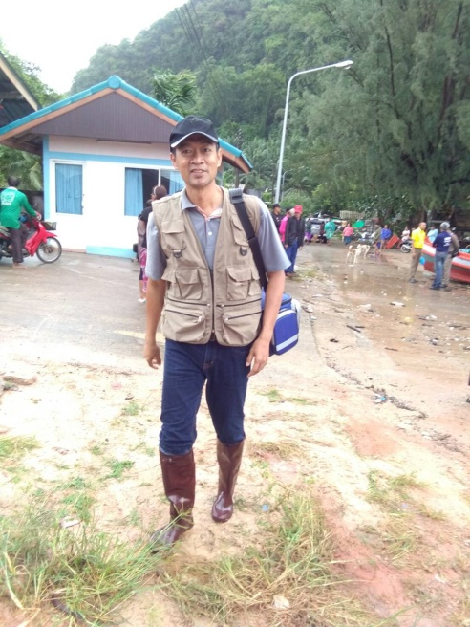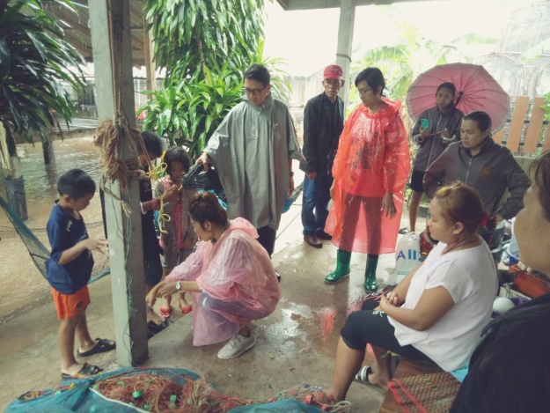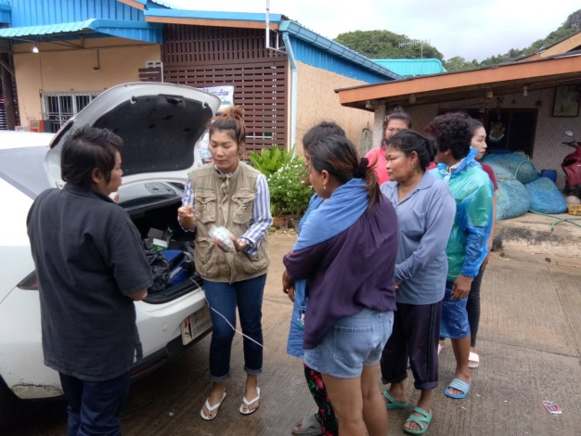

ผู้รายงาน นางจันทร์ณภัส สุขวิสุทธิ โทร 0924469326

**รายงานผลการช่วยเหลือผู้ประสบภัย**

**จากสถานการณ์อุทกภัย จากพายุโซนร้อนปาบึก**

**วันที่ 5-6 มกราคม 2562 หน่วยแพทย์/รพ.สต.ปากคลอง**

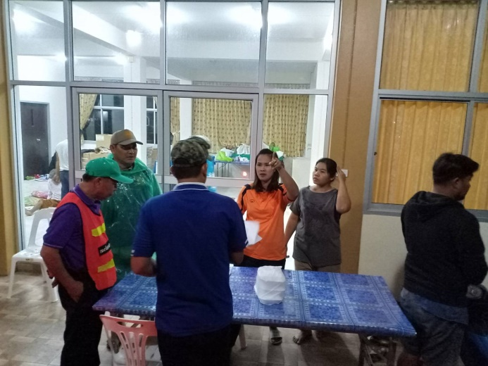

วันที่ 4 มกราคม 2562 รพ.สต.ถ้ำธง ได้เปิดเป็นศูนย์ อพยพ ที่พักของผู้ป่วยติดเตียงและผู้ป่วยที่ต้องให้การดูแลเป็นพิเศษ จำนวน 1 ราย และเมื่อวันที่ 5 – 6 มกราคม 2562 ได้ดำเนินการให้การปฐมพยาบาลเบื้องต้นแก่ผู้ประสบภัย 30 ราย และ ลงพื้นที่หมู่ที่ 1 , 6 ดำเนินการแจกจ่ายยาแก่ประชาชน จำนวน 21 ราย

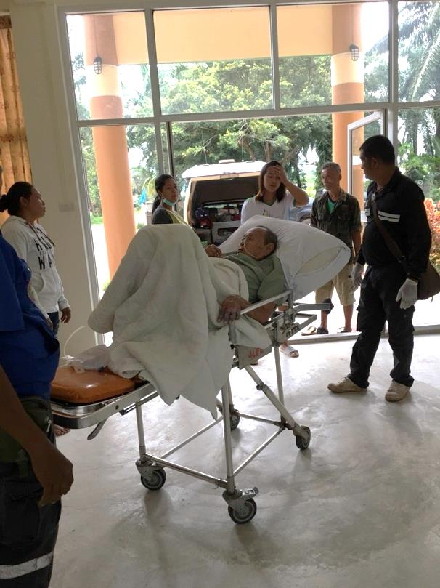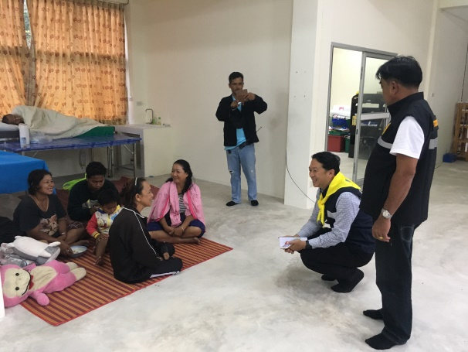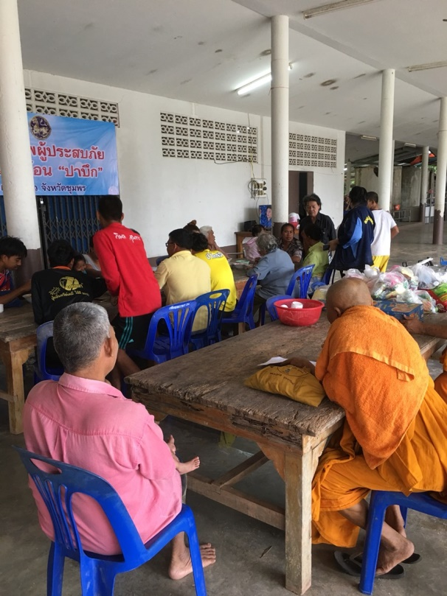

ผู้รายงาน นางสาวภุมรินทร์ เกตุหลิม โทร 0848401572

**รายงานผลการช่วยเหลือผู้ประสบภัย**

**จากสถานการณ์อุทกภัย จากพายุโซนร้อนปาบึก**

**วันที่ 5-6 มกราคม 2562 หน่วยแพทย์/รพ.สต.ชุมโค รพ.สต.บางจาก รพ.สต.บ้านชุมทรัพย์**

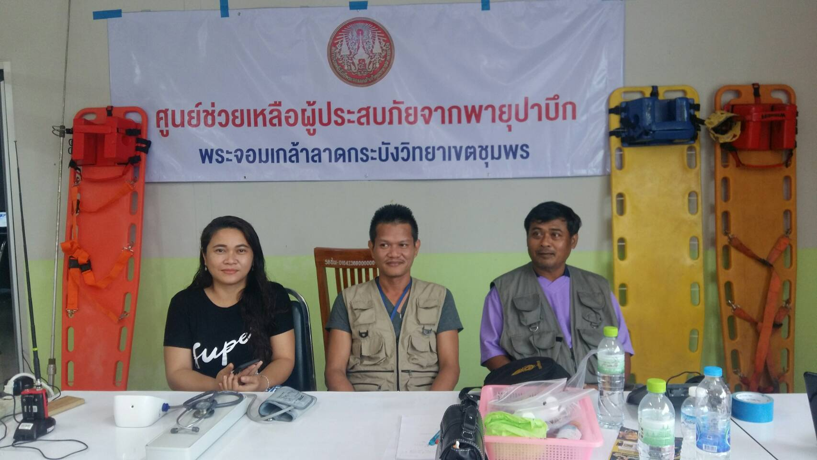

วันที่ 4 มกราคม 2562 **รพ.สต.ชุมโค รพ.สต.บางจาก รพ.สต.บ้านชุมทรัพย์** และ รพ.ปะทิว ได้ร่วมให้บริการด้านการแพทย์ และพยาบาล และดูแลผู้อพยพ ณ ศูนย์อพยพ สจล. ต.ชุมโค มีผู้ป่วยที่ต้องให้การดูแลเป็นพิเศษ จำนวน 1 ราย ให้คำปรึกษาด้านสุขภาพจิต 4 ราย และเมื่อวันที่ 5 – 6 มกราคม 2562 ได้ดำเนินการให้การปฐมพยาบาลเบื้องต้นแก่ผู้ประสบภัย 30 ราย ลงพื้นที่หมู่ที่ 1 ,2 ,5 ,6 ,9 ,10 ตำบลชุมโค ดำเนินการแจกจ่ายยาแก่ประชาชน จำนวน 68 ราย

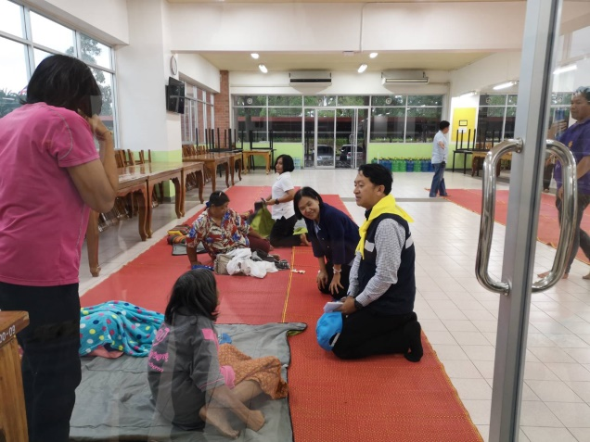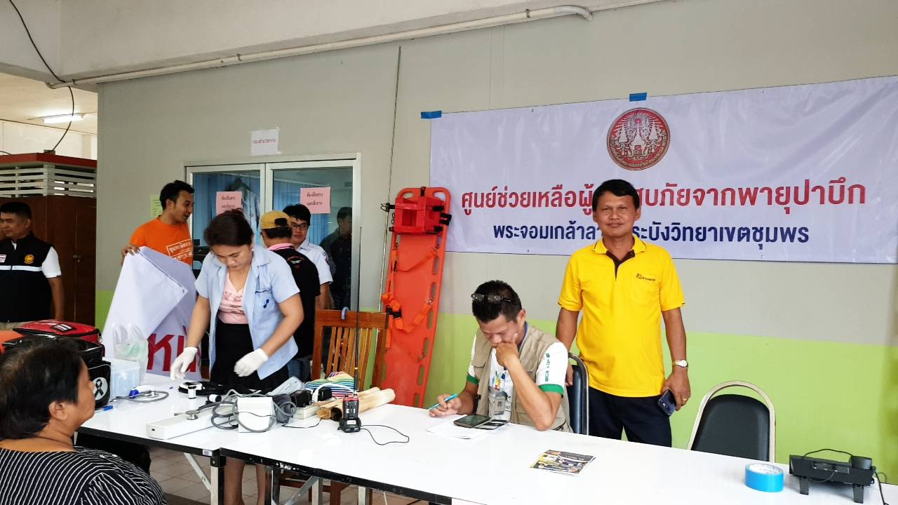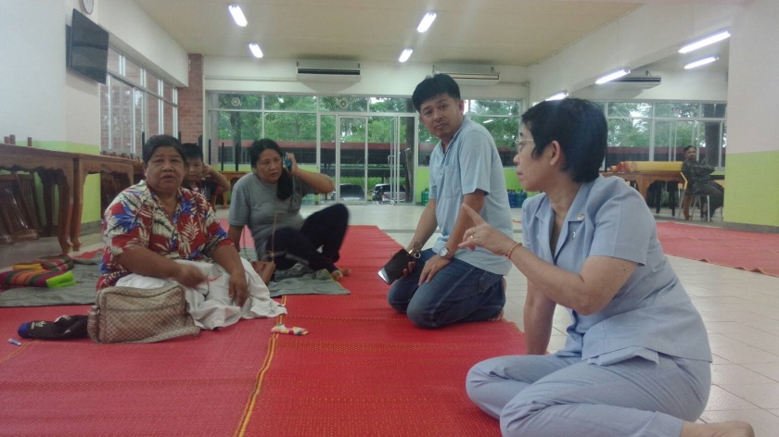

ผู้รายงาน นายประเสริฐ ศรึภักดี โทร 0963427286

**รายงานผลการช่วยเหลือผู้ประสบภัย**

**รายงานผลการช่วยเหลือผู้ประสบภัย**

**จากสถานการณ์อุทกภัย จากพายุโซนร้อนปาบึก**

**วันที่ 5-6 มกราคม 2562 หน่วยแพทย์/รพ.สต.คอกม้า**

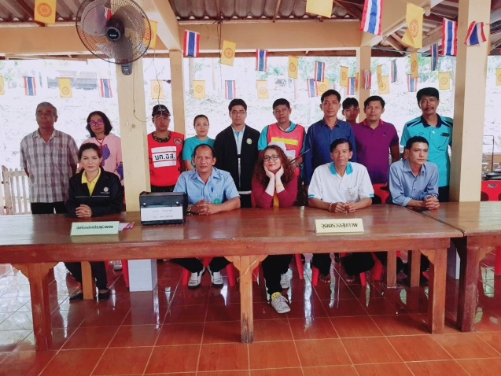

วันที่ 4 มกราคม 2562 **รพ.สต.บ้านคอกม้า** ได้ร่วมให้บริการด้านการแพทย์ และพยาบาล และดูแลผู้อพยพ ณ ศูนย์อพยพ วัดแหลมยาง ต.บางสน ให้คำปรึกษาด้านสุขภาพจิต 2 ราย และเมื่อวันที่ 5 – 6 มกราคม 2562 ได้ดำเนินการให้การปฐมพยาบาลเบื้องต้นแก่ผู้ประสบภัย 6 ราย และ ลงพื้นที่หมู่ที่ 4 ,6 ,8 ตำบลบางสน ดำเนินการแจกจ่ายยาแก่ประชาชน จำนวน 22 ราย

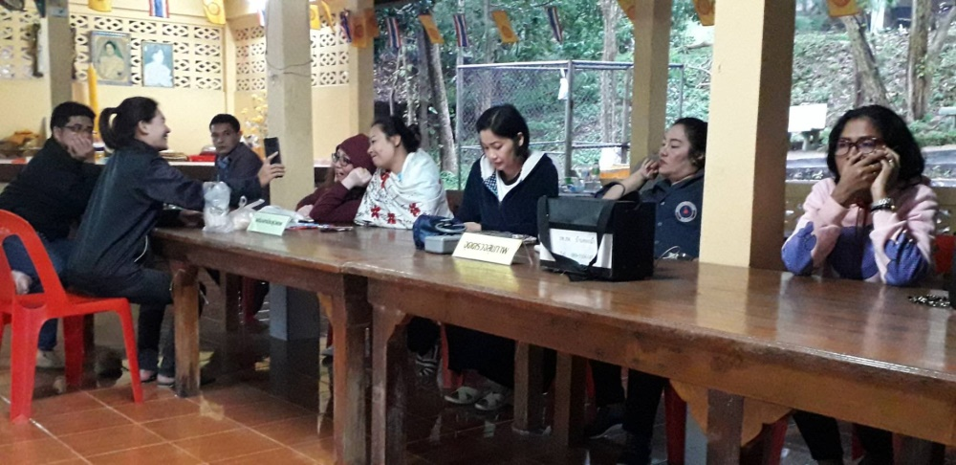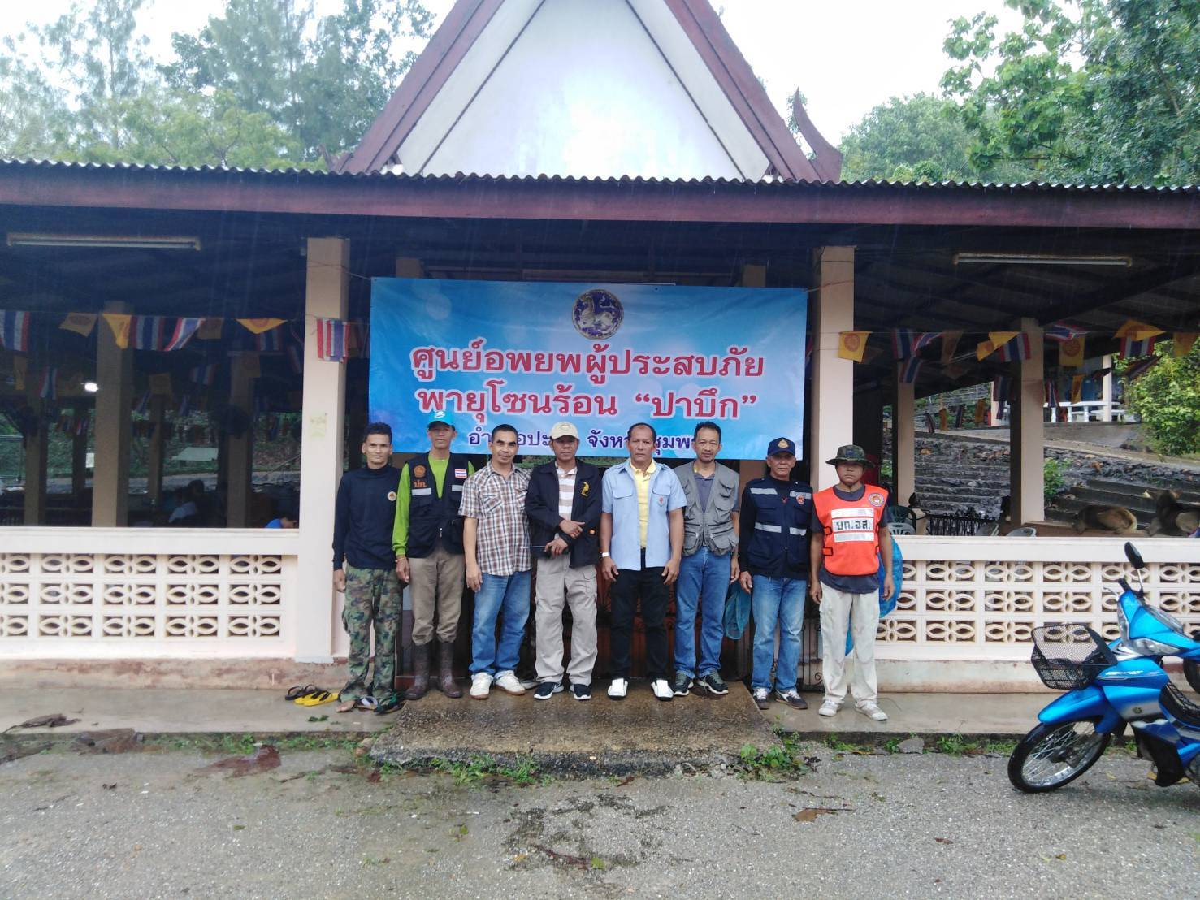

ผู้รายงาน นายสำเริง นพชำนาญ โทร 0895506145

**รายงานผลการช่วยเหลือผู้ประสบภัย**

**รายงานผลการช่วยเหลือผู้ประสบภัย**

**จากสถานการณ์อุทกภัย จากพายุโซนร้อนปาบึก**

**วันที่ 5-6 มกราคม 2562 หน่วยแพทย์/รพ.สต.สะพลี รพ.สต.บ้านพรุใหญ่**

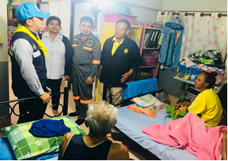

วันที่ 4 มกราคม 2562 **รพ.สต.สะพลี และ รพ.สต.บ้านพรุใหญ่** ได้ร่วมให้บริการด้านการแพทย์และพยาบาล และดูแลผู้อพยพ ณ ศูนย์อพยพ โรงเรียนปัญญานุกูล ต.สะพลี ผู้ป่วยติดเตียงและผู้ป่วยที่ต้องให้การดูแลเป็นพิเศษ จำนวน 11 ราย ประชาชนทั่วไป 50 ราย ให้คำปรึกษาด้านสุขภาพจิต 6 ราย และเมื่อวันที่ 5 – 6 มกราคม 2562 ได้ดำเนินการให้การปฐมพยาบาลเบื้องต้นแก่ผู้ประสบภัย 28 ราย และ ลงพื้นที่หมู่ที่ 5 ,8 ตำบลสะพลี ดำเนินการแจกจ่ายยาแก่ประชาชน จำนวน 42 ราย

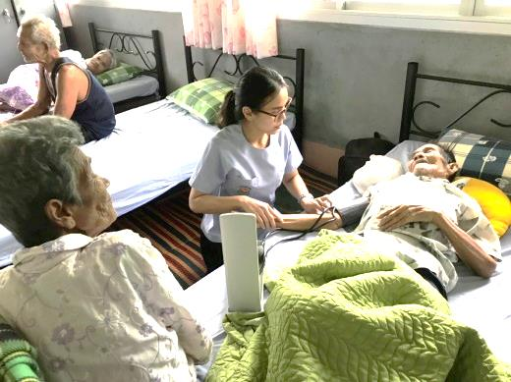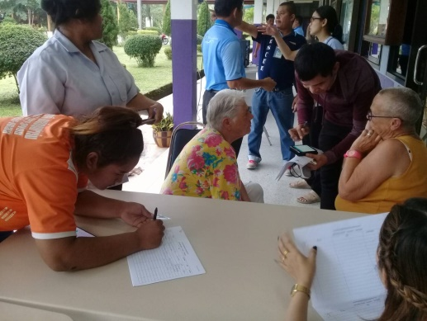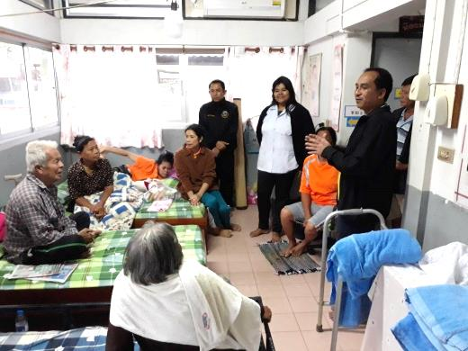

ผู้รายงาน อาคม นิลภักดิ์ โทร 0857961815